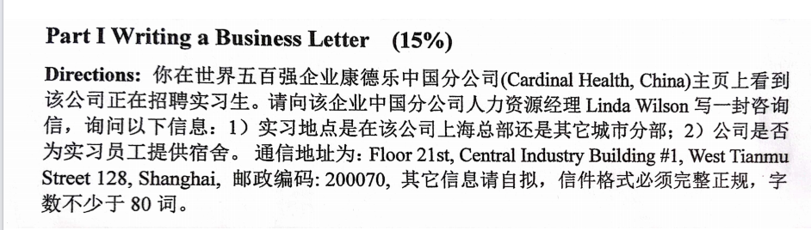

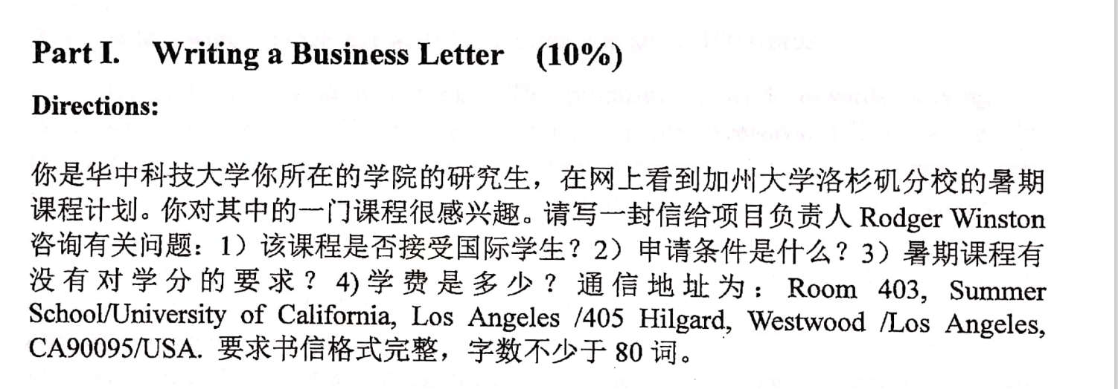

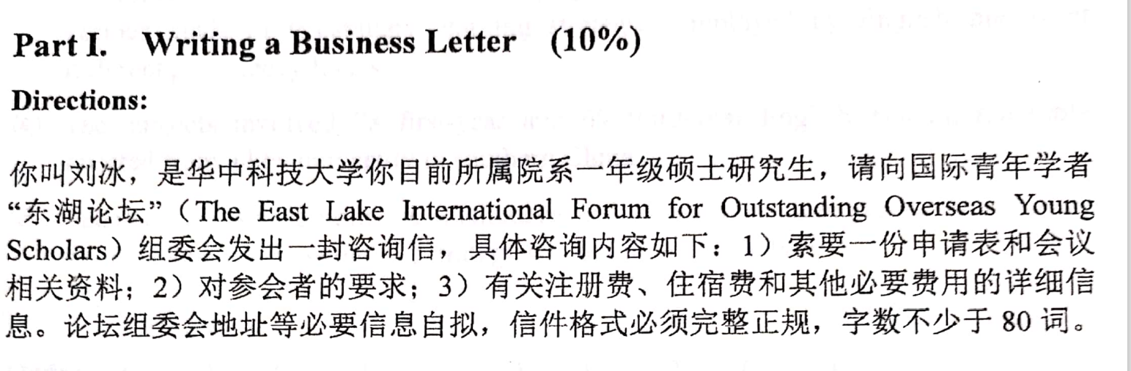

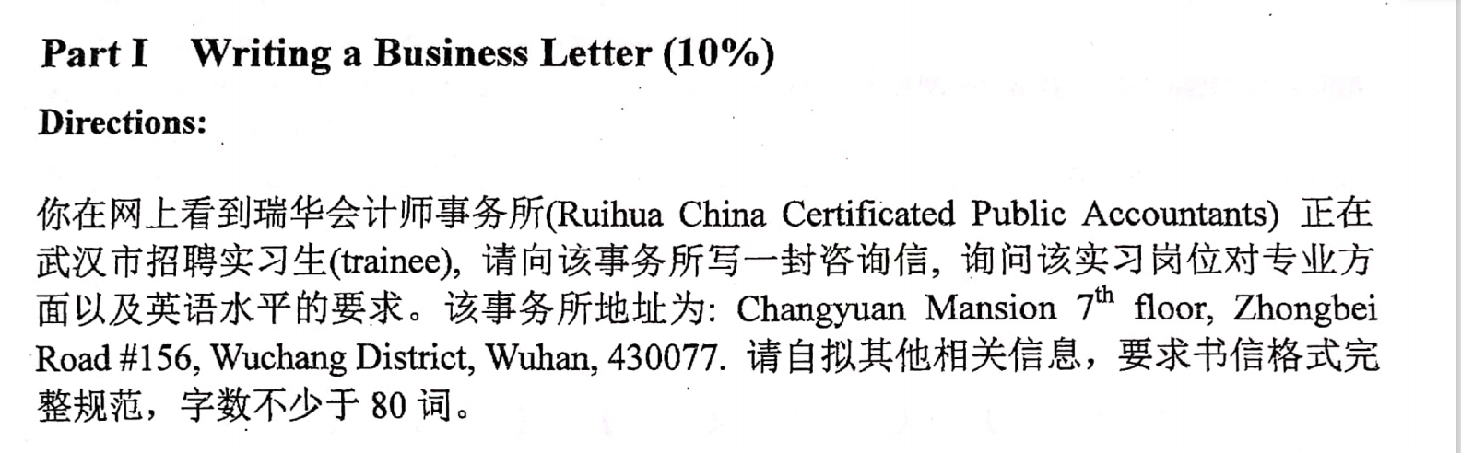

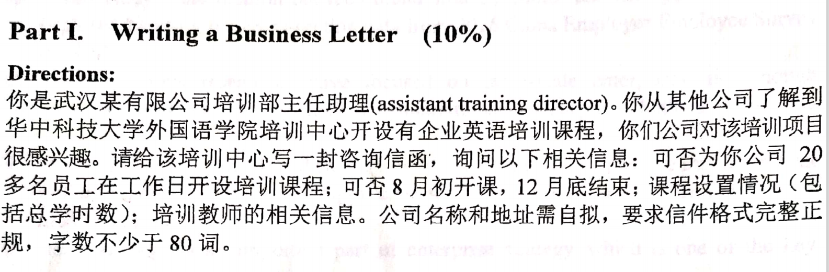

Part I Writing a Business Letter (10%)
Directions: 你打算去中国国际进口博览会做志愿者。请向博览会承办方中国国际进口博览局（China International Import Expo Bureau）写一封咨询信，询问对志愿者资质的要求，如年龄、学历、外语语种和水平等，以及如何报名等事宜。进博会地址：333 Songze Avenue, Shanghai, China; 其它必要信息请自拟，要求信件格式必须完整正规，字数不少于80词。
解答内容不得超过装订线

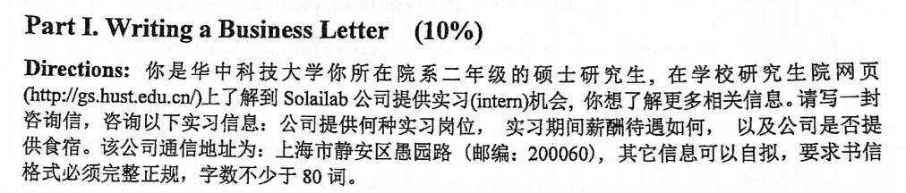

Part I. Writing a Business Letter (10%)
Directions:
你叫李冰，正在华中科技大学攻读硕士学位，请向你所攻读的专业领域的国外某权威期刊的编辑部发出一封咨询信，具体询问内容如下：对方是否已收到你所投递的论文稿件；如果已收到，是否已审核并采纳；如果还未审定，何时会被审定并收到回复。李冰的地址为你所在的院、系的地址，期刊名和编辑部地址等必要信息自拟，信件格式必须完整正规，字数不少于80词。

Part I. Writing a Business Letter (10%)
Directions:
你叫张明，正在华中科技大学攻读硕士学位， 请向你申请攻读博士学位的某海外知名高校发出一封咨询信，询问是否被录取。具体咨询内容如下：对方是否已经收到你寄出的申请材料；你的申请材料是否已经被审定；如果还未审定，何时会被审定并收到回复。张明的地址为你所在的院、系或单位的地址，海外高校名称和通信地址等信息自拟，要求书信格式完整，字数不少于80词。

Part I. Writing a Business Letter (10%)
Directions:
你是本校某院系硕士研究生，毕业后你想申请到美国斯坦福大学攻读博士学位。通过浏览该校网站，你了解了申请读博的基本信息，但你想进一步了解海外学生申博的相关信息。请给斯坦福大学相关院系招生负责人Mr. William Johnson写一封咨询信询问以下信息：1）国际学生申博哪些方面的能力更具竞争优势？2）国际学生申请奖学金需要哪些必备条件？怎样申请？ 3）读博期间学校能提供什么样的兼职工作？Mr. William Johnson的联系地址：261 Pack Building/350 Serra Mall/ Stanford. CA 94305/ (650) 723-4001。 院系及其它信息要求自拟，书信格式必须完整正式，字数不少于80词。

Part I. Writing a Business Letter (10%)
Directions:
你叫张平，是华中科技大学某院系一名二年级硕士研究生，通过斯坦福大学的网站了解到该校某研究所教授Robert M. Gray为海外学生提供一个参与课题研究的机会同时担任助教工作。你对此很感兴趣，希望进一步了解如下信息：1. 参与课题研究有哪些要求？2. 作为助教需要承担何种工作？3. 参与研究的海外学生是否可以申请该校奖学金？请给该教授写一封咨询信询问以上信息。Robert M. Gray教授的联系地址：261 Packard Building/ 350 Serra Mall/ Stanford, CA 94305/ (650) 723-4001。院系和研究所名称及其它信息可以自拟，要求书信格式必须完整，字数不少于80词。

Part I. Writing a Business Letter (10%)
Directions:

你是Changjiu Engineering 公司的培训部主任。你从今年12月3号的报纸上看到香港ProSkills Training Centre 的一则关于质量控制(Quality Control)培训课程的广告，请你给该中心写一封咨询信询问以下相关信息：
- 可否为你公司的30多名员工开设该培训课程，培训时间安排在每周六；
- 可否2012年3月初开课，历时2个月；
- 培训教师的相关信息，课程安排、课程费用等。

要求信件格式完整正规，字数不得少于80词。

Changjiu Engineering公司地址：武汉市洪山区珞喻路1039号
ProSkills Training Centre公司地址：Prince Square, Prince Street, Kowloon

Part I. Writing a Business Letter (10%)
Directions:

你是张杰，系本校二年级硕士研究生，拟于2011年9月前往国外某大学深造。你需要了解该校可否提供校内宿舍，是否可以和国际学生同住以了解异国文化。如果以上要求该校不能满足，询问校方可以提供何种住宿。请自拟学校名称和地址等必要信息撰写一封咨询信函，信件格式必须完整规范，字数不得少于80字。

Part I. Writing a Business Letter (10%)
Directions:
你叫王琦，在阅读了本专业某权威期刊一篇论文摘要后，希望阅读该论文全文。请向该期刊编辑部写一封咨询信，询问是否可以邮购该期刊2009年第1期一本、以及如何付款、邮购地址等信息。请自拟期刊和论文名称、编辑部地址等必要信息，信件格式必须完整正规，字数不少于80字。

Part I. Writing a Business Letter (10%)
Directions:
Write an inquiry letter of no less than 60 words according to the situation below. You can make up some information if necessary. Be sure to include all the elements of a letter, including your address and the receiver’s address.

Situation:
You are the sales supervisor of a large mobile phone store in Wuhan. Your store needs to purchase 200 Nokia mobile phones. You write to the Sales Department, China Branch of Nokia Corporation, and inquire about the following information:
- What latest products are there? Functions?
- Prices？Discount?
- Payment terms?

